多线程报告

学号：161810225

姓名：王烨文

实现思路：编写两个线程函数进行分别调用测试两个线程的并发性

实现代码：见文件夹

调用截图：

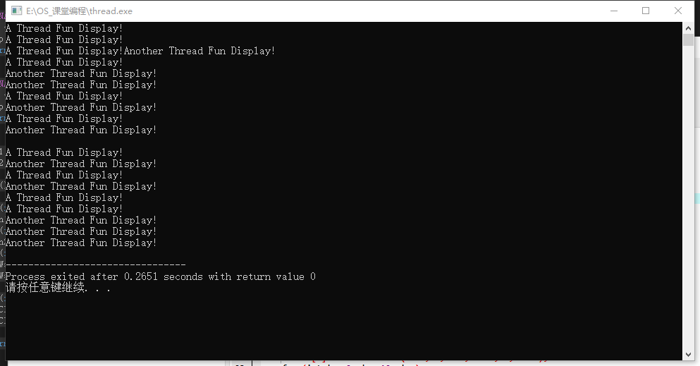

分析：确实是并发执行。